МИНИСТЕРСТВО НАУКИ И ВЫСШЕГО ОБРАЗОВАНИЯ РОССИЙСКОЙ ФЕДЕРАЦИИ ФЕДЕРАЛЬНОЕ ГОСУДАРСТВЕННОЕ БЮДЖЕТНОЕ ОБРАЗОВАТЕЛЬНОЕ УЧРЕЖДЕНИЕ ВЫСШЕГО ОБРАЗОВАНИЯ «БЕЛГОРОДСКИЙ ГОСУДАРСТВЕННЫЙ ТЕХНОЛОГИЧЕСКИЙ УНИВЕРСИТЕТ им. В.Г.ШУХОВА»

(БГТУ им. В.Г.Шухова)

**Лабораторная работа No2**

**Создание объектов пользователей и управление ими**

Выполнил:

студент группы ВТ-41

Сидорова А.С.

Проверил:

Федотов Е.А.

Белгород 2020

**Цель работы:** научиться создавать и управлять объектами пользователей, а также познакомиться с консолью *Active Directory — пользователи и компьютеры* и служебными программами, запускаемыми из командной строки.

**Порядок выполнения работы**

1. Изучить теоретический материал.

2. Выполнить практические задания.

3. Сделать выводы на основании проделанной работы

**Задания к работе**

1. Создать организационное подразделение (ОП) Employees с помощью консоли Active Directory и создать ОП Temp с помощью сценария.

2. Создать пользователей в ОП Employees со следующей информацией:

Поле Ввести

Имя Иван

Фамилия Иванов

Имя входа пользователя ivan.ivanov 

Имя входа пользователя (пред Windows 2000)

ivan.ivanov 

3. Создать второй объект пользователя со следующими свойствами:

Поле Ввести

Имя Петр

Фамилия Петров

Имя входа пользователя petr.petrov 

Имя входа пользователя (пред Windows 2000)

petr.petrov 14

4. Создать объект пользователя для себя с помощью *сценария*, следуя тем же соглашениям для имен входа, что и для двух предыдущих объектов.

5. Задать свойства вашего объекта пользователя на вкладках Общие, Адрес, Профиль, Телефоны и Организация. Изучить остальные свойства, связанные с вашим объектом пользователя, но пока не изменять их.

6. Изменить свойства нескольких объектов пользователей. Выделить объекты пользователей Иван Иванов и Петр Петров. В меню Действие нужно выбрать Свойства. Изучите свойства, доступные при выборе нескольких объектов, но не изменяйте их. Задайте следующие свойства для двух объектов пользователей:

Вкладка Поле Ввести Общие Описание Обучает администрированию серверных ОС

Общие Номер телефона (4722) 55-03-05 Общие Веб-страница pv.bstu.ru Адрес Улица Костюкова Адрес Город Белгород Адрес Область/Край Белгородская Адрес Почтовый индекс 308000

Организация Должность старший преподаватель Организация Организация БГТУ им. В.Г. Шухова Удостоверьтесь, что свойства, которые вы задали, действительно были применены к объектам.

7. При помощи команды Найти осуществите поиск пользователя Иван Иванов в вашем домене. При помощи команды Переместить переместите его в ОП Temp. Переместите объект пользователя обратно в ОП Employees с помощью *сценария*.

 С помощью *сценария* удалите ОП Temp.

8. Создать учетную запись пользователя со следующими данными:

Поле Ввести

Имя Template

Фамилия Sales Template

Имя входа пользователя Template.sales.rep 

Имя входа пользователя (пред Windows 2000)

Templatesalesrep 

Завершите создание шаблона без изменения остальных параметров. Отключите созданную учётную запись пользователя с помощью *сценария.*

Раскройте свойства объекта Template Sales Representative. Настройте глобальную группу безопасности с именем Sales Representative ОП Security Groups. Задайте следующие свойства для шаблонной учетной записи:

Вкладка Поле Ввести Член групп Член групп Sales Representative Учетная запись Время входа Понедельник - пятница с 9-00 до 17-00

Учетная запись Истекает 3 месяца от текущей даты Организация Организация Povtas

Профиль Путь к профилю \\Server1\Profiles\ %Username%

9. Создать объекты пользователей путем копирования шаблона. В меню Действие объекта Template Sales Representative щелкните Копировать. Создайте новую учетную запись пользователя со следующими данными:

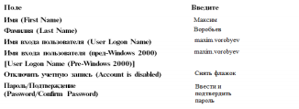

Удостоверьтесь, что информация, заданная для шаблона на вкладках свойств Член групп, Учетная запись и Организация, была скопирована в новый объект.

Так как эта учетная запись понадобится для других упражнений, измените значения двух свойств: на вкладке Учетная запись дли параметра Срок действия учетной записи задайте значение Не ограничен, а параметр Время входа настройте так, чтобы вход в систему был разрешен в любое время.

10. Создайте CSV-файл, из которого будут импортированы два объекта user:

DN,objectClass,sAMAccountName,sn,givenName,userPrin cipalName

"CN=Андрей

Калиберда,OU=Employees,DC=povtas,DC=com",user,andre y.kalib,Калиберда,Андрей,andrey.kalib@povtas.com "CN=Юрий

Шелаев,OU=Employees,DC=povtas,DC=com",user,juriy.sh ell,Шелаев,Юрий,juriy.shell@povtas.com

11. Создав файл в п. 10, импортируйте его содержимое, выполнив команду cvsde:

> csvde -i -f <имя_файла>.csv

Если команда выдаст подтверждение об успешном выполнении, раскройте *Active Directory — пользователи и компьютеры,* чтобы убедиться, что объекты были созданы. Если команда выдает сообщение об ошибках, раскройте файл USERS.CSV в *Блокноте* и внесите исправления. Так как пользователи были импортированы без паролей, их нужно назначить и включить учетные записи. Сделайте это при помощи соответствующего *сценария* с использованием средств LDAP.

12. Из командной строки исполните следующую команду:

dsquery user "OU=Employees, DC=povtas, DC=com" - stalepwd 7

Теперь необходимо, чтобы при следующем входе найденных пользователей в систему требовалась смена пароля. Сделайте это с помощью *сценария.*

13. В контейнере Builtin консоли *Active Directory — пользователи и компьютеры* раскройте окно свойств группы *Операторы печати*. На вкладке Члены группы добавьте группу *Пользователи домена*.

14. На диске С: создайте папку Profiles. Разрешите Полный доступ к данной папке.

15. Создайте учетную запись пользователя, которая будет применяться исключительно для создания шаблонов профилей, по следующим данным:

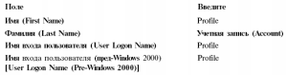16. Войдите в систему под учетной записью Profile. Настройте рабочий стол. Настройте рабочий стол при помощи приложения Экран (Display) из Панели управления.

17. Войдите в систему как Администратор. В Панели управления дважды щелкните Система. На вкладке Дополнительно в области Профили пользователей щелкните Параметры. Выберите профиль, который вы настроили для учетной записи Profile, скопируйте его на \рrofiles\petr.petrov. В области Разрешить использование щелкните Изменить, введите petr.petrov.

Откройте папку C:\Profiles и убедитесь, что папка профиля petr.petrov создана.

Откройте свойства объекта пользователя Петр Петров в дереве консоли *Active Directory — пользователи и компьютеры.* На вкладке Профиль в поле Путь к профилю введите \profiles\%username%.

Проверьте, что преднастроенный перемещаемый профиль пользователя работает правильно.

18. В *Панели управления* откройте *Система*. На вкладке Дополнительно в области Профили пользователей щелкните Параметры. Выберите профиль, который вы настроили для учетной записи Profile, скопируйте его на \profiles\sales. В области Разрешить использование щелкните Изменить на Users.

Откройте папку C:\Profiles и убедитесь, что папка профиля Sales создана.

Раскройте папку C:\Profiles\Sales и переименуйте скрытый файл Ntuser.dat в Ntuser.man. Этот профиль станет обязательным. В ОП Employees выберите объекты: Петр Петров, Андрей Калиберда, Юрий Шелаев. В меню Действие выберите Свойства. Перейдите на вкладку Профиль и установите флажок Путь к профилю, введите \profiles\sales.

Проверьте, что преднастроенный перемещаемый профиль пользователя настроен правильно.

Удостоверьтесь, что профиль обязательный, изменив вид рабочего стола. Вы сможете внести изменения, но они не сохранятся для будущих сеансов.

Выйдите из системы и войдите как Калиберда Андрей. Так как профиль обязательный, вы не увидите изменений, сделанных на предыдущем шаге.

Выйдите из системы и войдите как Петр Петров. Должен появиться рабочий стол без изменений.

**Выполнение**

Создали ОП Temp с помощью командлета PowerShell:

dsadd ou "ou=temp,dc=lin,dc=com"

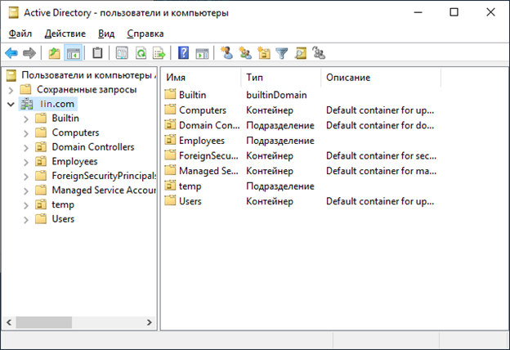

Сценарий для исполнения в Powershell:

dsadd user "cn=f.n, ou=Employees, dc=lin, dc=com"

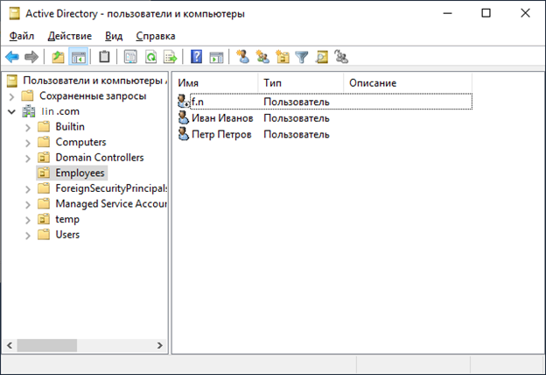

Задали свойства объекта пользователя во вкладках Общие, Адрес, Профиль, Телефоны, Организация. Изучили свойства, связанные с объектом пользователя.

Изменила свойства нескольких объектов пользователей: Иванов Иван, Петров Петр. Задала свойства на вкладках Общие, Адрес, Организация.

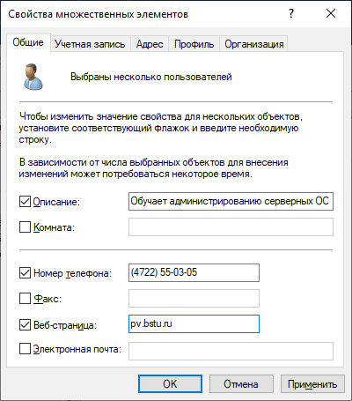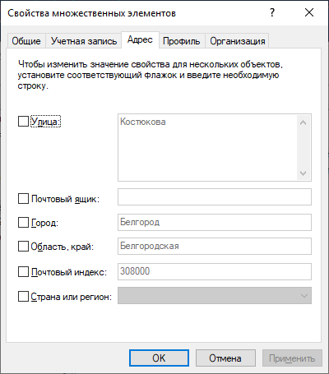

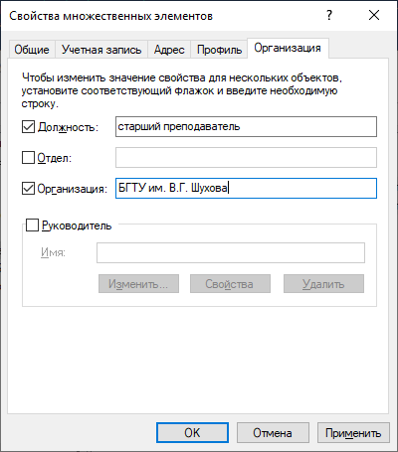

Выполнила поиск пользователя с помощью команды «Найти»:

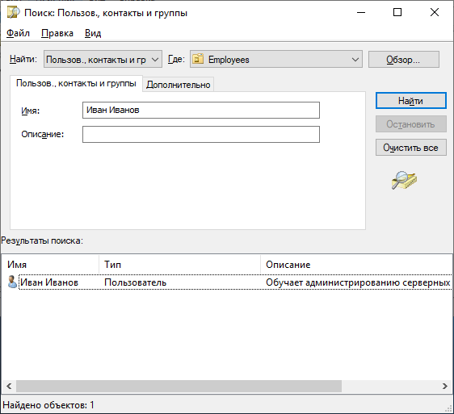

Переместили пользователя Иван Иванов в ОП temp:

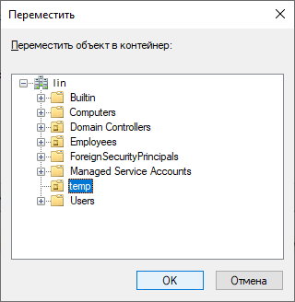

Выполнили перемещение пользователя обратно в ОП Employees с помощью командлета:

move-ADObject -Identity "cn=ivan.ivanov, ou=temp, dc=lin, dc=com" -TargetPath "ou=Employees, dc=lin, dc=com"

И произвели удаление ОП temp с помощью Powershell

Remove-ADOrganizationalUnit -Identity "ou=temp, dc=lin, dc=com" –Recursive

Результат:

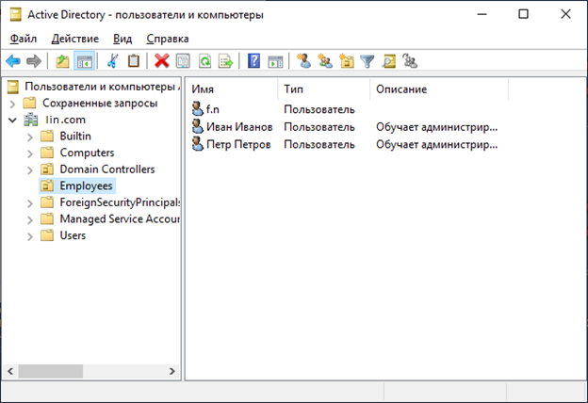

Создали учетную запись пользователя Template. Отключили учетную запись с помощью сценария Powershell.

Disable-ADAccount "cn=Template.sales.rep, dc=lin, dc=com"

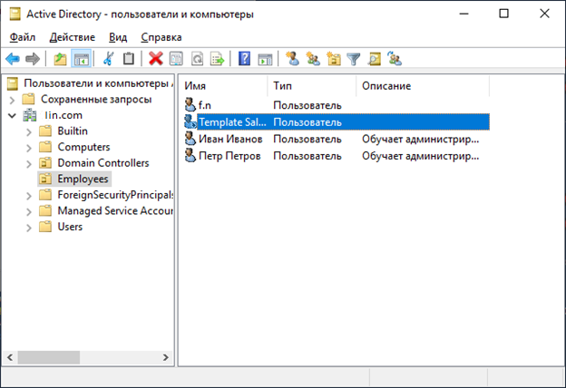

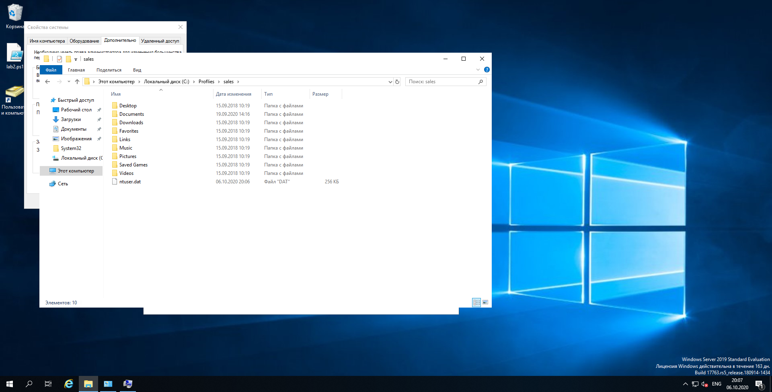Создаём нового пользователя. В панели управления, в меню Профили пользователей – Параметры, скопировали профиль учетной записи Profile в \profiles\sales. Убедились в создании профиля Sales.

**Вывод**

В ходе лабораторной работы мы научились создавать и управлять объектами пользователей, а также познакомились с консолью *Active Directory — пользователи и компьютеры* и служебными программами, запускаемыми из командной строки.

**Контрольные вопросы**

1. Что такое учетная запись пользователя?

Учетная запись пользователя – это хранимая в компьютерной системе совокупность данных о пользователе, необходимая для его аутентификации и авторизации.

2. Какими способами можно создавать учетные записи?

Учетные записи пользователя можно с помощью графического интерфейса и оснастки для работы с объектами службы каталогов, а также с помощью WSH и командлетов Powershell.

3. Перечислите свойства объекта пользователя.

1. Имя
2. Инициалы
3. Фамилия
4. Полное имя
5. Имя входа пользователя
6. Пароль
7. Номер телефона
8. Описание
9. Веб-страница
10. Электронная почта

4. Какие свойства учетной записи можно одновременно изменить для нескольких объектов пользователей?

1. Пути к профилю
2. Принадлежности к группам безопасности
3. Положение в службе каталогов
4. Должности
5. Организация
6. Отдел

5. Профили пользователя. Виды профилей.

Пользовательский профиль – это набор файлов и папок, в которых Windows хранит персональные настройки пользователя. В профиле хранятся все пользовательские настройки Windows и приложений, с которыми работает пользователь. К примеру, настройки Microsoft Outlook или ярлыки, размещенные пользователем на рабочем столе.

В Windows предусмотрено три вида профилей пользователя — локальные (local), перемещаемые (roaming) и обязательные (mandatory). Каждый регистрирующийся на рабочей станции Windows пользователь имеет собственный локальный профиль, который по умолчанию хранится в папке \%systemroot%documents and settings\%username% для систем Windows Server 2003, Windows XP и Windows 2000 или в папке \%systemroot%profiles\%username% — для компьютеров Windows NT 4.0.